**《算法设计与分析》**

**课程实验报告**



**专业： 计算机科学与技术**

**班级： 2021211307**

**姓名： 陈朴炎**

**学号： 2021211138**

目录

一、问题描述 3

二、算法分析设计 3

2.1 类定义 3

2.2 宏定义 4

2.3 全局变量 4

2.4 主程序设计 4

2.5 分隔算法设计 4

2.6 排序算法设计 6

2.7 线性时间搜索算法设计 6

三、代码实现 8

四、运行结果及分析 13

4.1 运行结果 13

4.1.1 STRAIGHT_SORT_LENGTH为20时的运行结果 13

4.1.2 STRAIGHT_SORT_LENGTH为10时的运行结果 14

4.1.3 STRAIGHT_SORT_LENGTH为50时的运行结果 14

4.2 运行结果分析 15

# 一、问题描述

采用线性时间选择算法，根据基站k-dist距离，挑选出：

k-dist值最小的基站

k-dist值第5小的基站

k-dist值第50小的基站

k-dist值最大的基站

要求：

1. 在排序主程序中设置全局变量，记录选择换份过程的递归层次

2. 参照将以PPT，将教科书上的“一分为二”的子问题划分方法，改进为“一分为三”，比较这两种划分方式下，选择过程递归层次的差异。

# 二、算法分析设计

## 2.1 类定义

|  |
| --- |
| C++ |
| class BaseStation{  public:  int ENODEBID;  double K_DIST;  BaseStation(){  ENODEBID = -1;  K_DIST = 0;  }  }; |

定义了一个BaseStation类，用来存放基站的ENODEBID值和K_DIST值。同时定义了一个默认构造函数，当测试到ENODEBID == -1 时，就知道该对象是不合法的。

## 2.2 宏定义

定义了一个宏STRAIGHT_SORT_LENGTH

|  |
| --- |
| C++ |
| #define STRAIGHT_SORT_LENGTH 20 |

表示当待搜索数组小于这个长度时，直接排序来求第k小元素。

## 2.3 全局变量

定义了一个全局变量recursionDepth

|  |
| --- |
| C++ |
| int recursionDepth = 0; |

用来在算法中递归调用，查看函数的递归深度。

## 2.4 主程序设计

1、主程序首先要定义一个数组，用来存放所有的基站数据

2、第二步打开基站数据文件，读取数据，存放到数组中

3、用一分为三的线性时间搜索，分别找出最小的K_DIST值和基站ID、第5小的K_DIST值和ID、第50小的K_DIST值和ID还有最大的K_DIST值和ID，并查看他们的递归深度。

4、用一分为二的线性时间搜索，分别找出最小的K_DIST值和基站ID、第5小的K_DIST值和ID、第50小的K_DIST值和ID还有最大的K_DIST值和ID，并查看他们的递归深度。

## 2.5 分隔算法设计

|  |
| --- |
| C++ |
| int partition(vector<BaseStation>& arr, int low, int high, const BaseStation& x = BaseStation()){  // 在数组中找到划分基准  for(int i = 0; i <= high;i++){  if(x.ENODEBID == arr[i].ENODEBID){  swapBaseStations(arr, i, high);  break;  }  }  // 将划分基准放到末尾  BaseStation pivot = arr[high];  int i = low -1;  for (int j = low; j <= high; j++){  if(arr[j].K_DIST < pivot.K_DIST){  i++;  swapBaseStations(arr, i, j);  }  }  swapBaseStations(arr, i+1, high);  return i + 1;  } |

该函数有四个参数，作用如下：

arr: 这是一个存储 BaseStation 对象的数组引用。该函数将对这个数组进行划分操作。

low: 这是数组的低位索引，表示当前操作的数组范围的起始位置。

high: 这是数组的高位索引，表示当前操作的数组范围的结束位置。

x: 这是一个 BaseStation 类型的常量引用，表示划分基准。默认情况下，它被初始化为一个默认构造的 BaseStation 对象。在函数内部，它的作用是指定划分基准。

该函数的作用是重新排列数组的元素，以确保所有小于基准的元素在其左侧，而所有大于基准的元素在其右侧。

1、寻找基准索引： 第一个循环遍历数组，查找具有 ENODEBID 等于 x.ENODEBID 的元素的索引。一旦找到，它将该元素与索引为 high 的元素交换。这样做是为了确保基准被放置在数组的末尾。2、设置基准： 然后将基准设置为索引为 high 的元素。3、划分数组： 第二个循环从 low 到 high-1 遍历数组。如果元素的 K_DIST 小于基准的 K_DIST，则将其与索引为 i 的元素交换，并递增 i。这个过程有效地将所有小于基准的元素移到其左侧。4、将基准放置在正确的位置： 最后，将基准与索引为 i + 1 的元素交换，使基准位于数组中的正确位置。

## 2.6 排序算法设计

|  |
| --- |
| C++ |
| void quickSort(vector<BaseStation>& arr, int low, int high) {  if (low < high) {  int pivotIndex = partition(arr, low, high);  quickSort(arr, low, pivotIndex - 1);  quickSort(arr, pivotIndex + 1, high);  }  } |

该函数是经典的递归快速排序算法，传入一个待排序的数组，以及待排序数组的起始位置和终止位置，得到划分基准的位置，再分别对划分基准的左侧和右侧进行排序。

## 2.7 线性时间搜索算法设计

|  |
| --- |
| C++ |
| BaseStation select(vector<BaseStation>a, int p, int r, int k){  printf("%d\t", recursionDepth);  // 查找区间小，直接排序更快  if(r - p < 20){  quickSort(a, p, r);  return a[p+k-1];  }  // 找到各个区间的中位数，并放到数组的最前面  for(int i = 0; i <= (r-p-4)/5; i++){  int s = p + 5 * i;  int t = s + 4;  quickSort(a, s, t);  swapBaseStations(a, p+i, s+2);  }  // 选择中位数的中位数作为划分基准x  BaseStation x = select(a, p, p+(r-p-4)/5, (r-p+6)/10);  // 根据x将a[p:r]分成三部分  int i, j;  i = partition(a, p, r, x);  j = i - p + 1; //左子段长度  if(k == j)  return a[i];  else{  recursionDepth++;  if(k < j){  return select(a, p, i-1, k);  }  else {  return select(a, i+1, r, k-j);  }  }  } |

1、如果数组中待搜索的长度足够小，那么就直接对这部分简单排序，找到第k小的元素

2、通过循环变量/指针i，将数组a[p:r]划分为长度为5的m个完整子序列，多出来的那一小部分不管。

3、对这些长度为5的完整子序列排序，找到每个子序列的中位数，并将这些中位数和数组的前面的元素交换，比如第i个完整子序列的中位数就和数组下标的第i处的元素交换。

4、找出这些中位数的中位数作为划分基准，这里直接递归调用线性搜索算法，找出a[p:p+(r-p-4)/5]的第 (r-p+6)/10 小的元素。

5、根据该划分基准，将a[p:r]划分为3部分：

(1) 左子段a[p:i-1]，长度为j=i-p+1 (包括了划分基准)

(2) 划分基准a[i]

(3) 右字段a[i+1:r]，长度为r-i

6、根据k与左子段的长度j比较，采用减治法，

(1) 如果j==k，那么说明找到了第k小的元素，返回

(2) 如果k<j，说明左子段长度比k大，要在左子段中找处第k小元素

(3) 如果k>j，说明左子段长度比k小，要在右字段中找第k-j小的元素

7、为了得出算法的递归调用深度，我们在每次分隔数组的时候将递归调用深度+1，最终能得出递归调用的深度。

# 三、代码实现

1. #include <iostream>
2. #include <fstream>
3. #include <string>
4. #include <sstream>
5. #include <vector>
6. #define STRAIGHT_SORT_LENGTH 20
7. **using** **namespace** std;
9. **int** recursionDepth = 0;
11. **class** BaseStation{
12. **public**:
13. **int** ENODEBID;
14. **double** K_DIST;
15. BaseStation(){
16. ENODEBID = -1;
17. K_DIST = 0;
18. }
19. };
20. /**
21. * @brief 简单的数组内交换函数
22. *
23. * @param a 数组
24. * @param i 待交换的元素下标
25. * @param j 待交换的元素下标
26. */
27. **void** swapBaseStations(vector<BaseStation> & a, **int** i, **int** j) {
28. BaseStation temp = a[i];
29. a[i] = a[j];
30. a[j] = temp;
31. }
33. /**
34. * @brief 根据快排修改的划分基准算法，可传入基准数据
35. *
36. * @param arr 待更新数组
37. * @param low 数组低位
38. * @param high 数组高位
39. * @param x 划分基准
40. * @return int 划分基准更新完的位置
41. */
42. **int** partition(vector<BaseStation>& arr, **int** low, **int** high, **const** BaseStation& x = BaseStation()){
43. // 在数组中找到划分基准
44. **for**(**int** i = 0; i <= high;i++){
45. **if**(x.ENODEBID == arr[i].ENODEBID){
46. swapBaseStations(arr, i, high);
47. **break**;
48. }
49. }
50. // 将划分基准放到末尾
51. BaseStation pivot = arr[high];
52. **int** i = low -1;
53. **for** (**int** j = low; j <= high; j++){
54. **if**(arr[j].K_DIST < pivot.K_DIST){
55. i++;
56. swapBaseStations(arr, i, j);
57. }
58. }
59. swapBaseStations(arr, i+1, high);
60. **return** i + 1;
61. }
63. /**
64. * @brief 基于递归的简单快排
65. *
66. * @param arr 待排序的数组
67. * @param low 待排序的区间低位
68. * @param high 待排序的区间高位
69. */
70. **void** quickSort(vector<BaseStation>& arr, **int** low, **int** high) {
71. **if** (low < high) {
72. **int** pivotIndex = partition(arr, low, high);
74. quickSort(arr, low, pivotIndex - 1);
75. quickSort(arr, pivotIndex + 1, high);
76. }
77. }
79. /**
80. * @brief 一分为三的线性时间选择，找第k小元素
81. *
82. * @param a 待查找的数组
83. * @param p 查找的数组区间的低位
84. * @param r 高位
85. * @param k 找第几小，比如k=1就是找最小的
86. * @return BaseStation 返回第k小的数据
87. */
88. BaseStation select(vector<BaseStation>a, **int** p, **int** r, **int** k){
89. // 查找区间小，直接排序更快
90. **if**(r - p < STRAIGHT_SORT_LENGTH){
91. quickSort(a, p, r);
92. **return** a[p+k-1];
93. }
94. // 找到各个区间的中位数，并放到数组的最前面
95. **for**(**int** i = 0; i <= (r-p-4)/5; i++){
96. **int** s = p + 5 * i;
97. **int** t = s + 4;
98. quickSort(a, s, t);
99. swapBaseStations(a, p+i, s+2);
100. }
101. // 选择中位数的中位数作为划分基准x
102. BaseStation x = select(a, p, p+(r-p-4)/5, (r-p+6)/10);
103. // 根据x将a[p:r]分成三部分
104. **int** i, j;
105. i = partition(a, p, r, x);
106. j = i - p + 1; //左子段长度
107. **if**(k == j)
108. **return** a[i];
109. **else**{
110. recursionDepth++;
111. **if**(k < j){
112. **return** select(a, p, i-1, k);
113. }
114. **else** {
115. **return** select(a, i+1, r, k-j);
116. }
117. }
118. }
120. // 一分为二
121. BaseStation select_2(vector<BaseStation>a, **int** p, **int** r, **int** k){
122. recursionDepth++;
123. // 查找区间小，直接排序更快
124. **if**(r - p < STRAIGHT_SORT_LENGTH){
125. quickSort(a, p, r);
126. **return** a[p+k-1];
127. }
128. // 找到各个区间的中位数，并放到数组的最前面
129. **for**(**int** i = 0; i <= (r-p-4)/5; i++){
130. **int** s = p + 5 * i;
131. **int** t = s + 4;
132. quickSort(a, s, t);
133. swapBaseStations(a, p+i, s+2);
134. }
135. // 选择中位数的中位数作为划分基准x
136. BaseStation x = select_2(a, p, p+(r-p-4)/5, (r-p+6)/10);
137. // 根据x将a[p:r]分成三部分
138. **int** i, j;
139. i = partition(a, p, r, x);
140. j = i - p + 1; //左子段长度
142. **if**(k <= j)
143. **return** select_2(a, p, i, k);
144. **else**
145. **return** select_2(a, i+1, r, k-j);
146. }
148. **int** main(){
149. vector<BaseStation> datas;
150. BaseStation data;
151. **FILE** * fp;
152. fp = fopen("./02-1.csv", "r");
153. **while**(fscanf(fp,"%d,%lf", &data.ENODEBID, &data.K_DIST) != EOF){
154. datas.push_back(data);
155. }
156. fclose(fp);
158. printf("===============Following are divide into THREE: ===============\n");
159. BaseStation result = select(datas, 0, datas.size()-1, 1);
160. printf("The  smallest k-dist station is: %d,%.3lf\nAnd the recursion depth is : %d\n\n", result.ENODEBID, result.K_DIST, recursionDepth);
162. recursionDepth = 0;
163. result = select(datas, 0, datas.size()-1, 5);
164. printf("The 5th smallest k-dist  station is: %d,%.3lf\nAnd the recursion depth is : %d\n\n", result.ENODEBID, result.K_DIST, recursionDepth);
166. recursionDepth = 0;
167. result = select(datas, 0, datas.size()-1, 50);
168. printf("The 50th smallest k-dist  station is: %d,%.3lf\nAnd the recursion depth is : %d\n\n", result.ENODEBID, result.K_DIST, recursionDepth);
170. recursionDepth = 0;
171. result = select(datas, 0, datas.size()-1, datas.size());
172. printf("The biggest k-dist station is: %d,%.3lf\nAnd the recursion depth is : %d\n\n", result.ENODEBID, result.K_DIST, recursionDepth);

175. printf("===============Following are divide into TWO: ===============\n");
176. recursionDepth = 0;
177. result = select_2(datas, 0, datas.size()-1, 1);
178. printf("The  smallest k-dist station is: %d,%.3lf\nAnd the recursion depth is : %d\n\n", result.ENODEBID, result.K_DIST, recursionDepth);
180. recursionDepth = 0;
181. result = select_2(datas, 0, datas.size()-1, 5);
182. printf("The 5th smallest k-dist  station is: %d,%.3lf\nAnd the recursion depth is : %d\n\n", result.ENODEBID, result.K_DIST, recursionDepth);
184. recursionDepth = 0;
185. result = select_2(datas, 0, datas.size()-1, 50);
186. printf("The 50th smallest k-dist  station is: %d,%.3lf\nAnd the recursion depth is : %d\n\n", result.ENODEBID, result.K_DIST, recursionDepth);
188. recursionDepth = 0;
189. result = select_2(datas, 0, datas.size()-1, datas.size());
190. printf("The biggest k-dist station is: %d,%.3lf\nAnd the recursion depth is : %d\n\n", result.ENODEBID, result.K_DIST, recursionDepth);
192. **return** 0;
193. }

# 四、运行结果及分析

## 4.1 运行结果

### 4.1.1 STRAIGHT_SORT_LENGTH为20时的运行结果

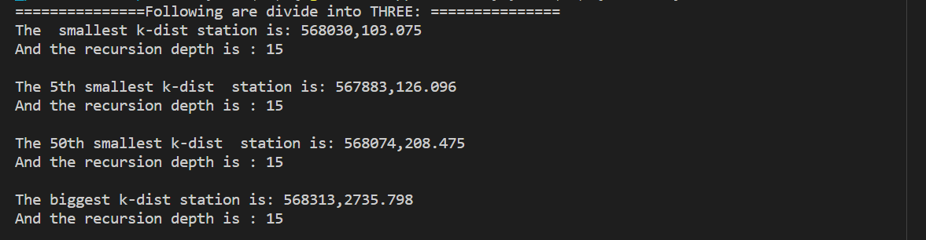

图4-1一分为三算法运行结果1

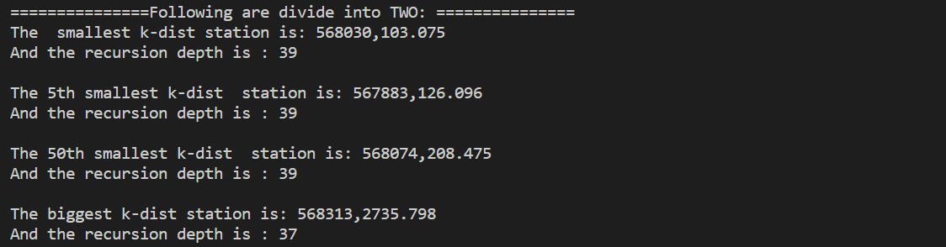

图4-2一分为二算法运行结果1

### 4.1.2 STRAIGHT_SORT_LENGTH为10时的运行结果

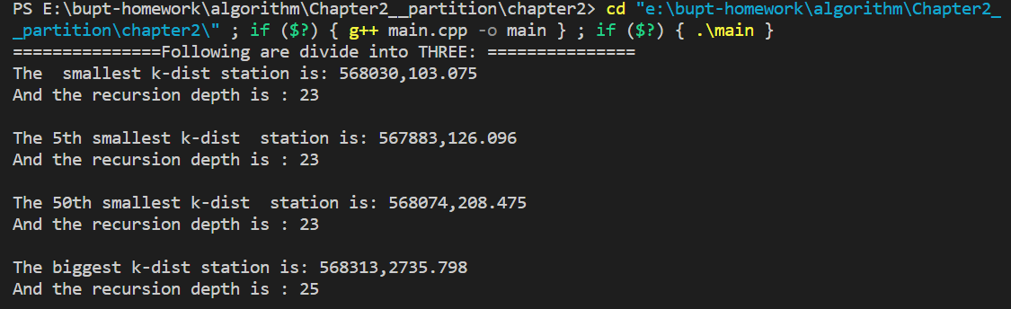

图4-3 一分为三算法运行结果2

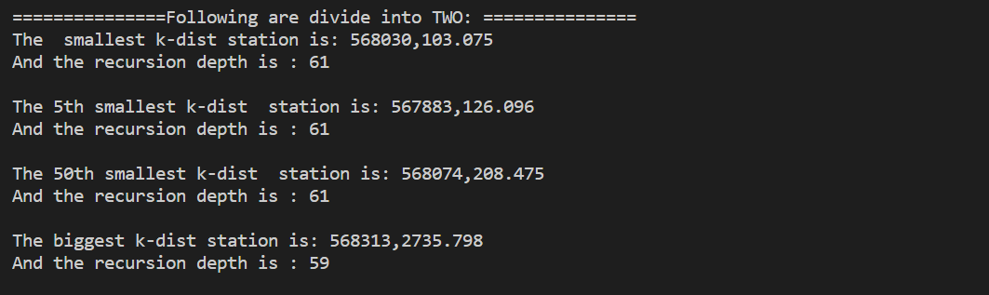

图4-4 一分为二算法运行结果2

### 4.1.3 STRAIGHT_SORT_LENGTH为50时的运行结果

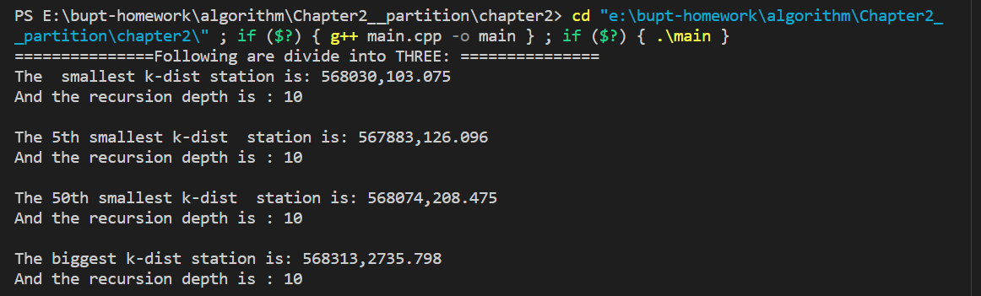

图4-5 一分为三算法运行结果3

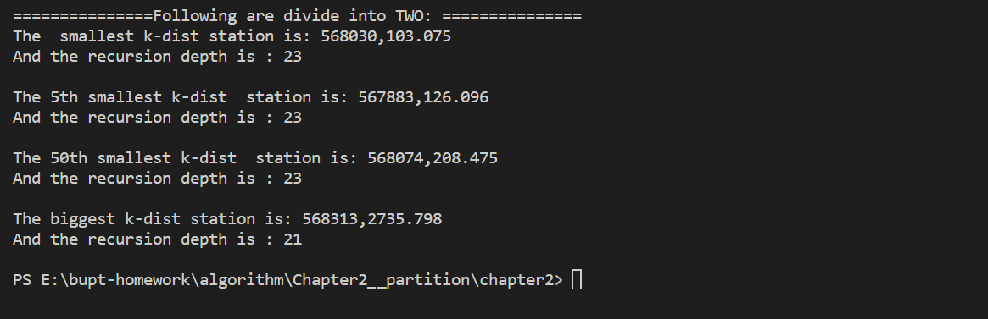

图4-6 一分为二算法运行结果3

## 4.2 运行结果分析

一分为二的快速选择算法和一分为三的快速选择算法的主要区别在于如何处理等于划分基准的元素。

一分为二的快速选择算法：

* 选择基准：选择各个子序列中位数的中位数作为划分基准。
* 划分：根据基准将数组分为两部分，左边的元素小于基准，右边的元素大于基准。
* 递归：根据第 k 小的元素在哪一部分，递归地在该部分进行查找。将划分基准放入下次递归查找中。

一分为三的快速选择算法：

* 选择基准：分别在每五个元素中选择中位数，然后将这些中位数中的中位数作为划分基准。
* 划分：根据基准将数组分为三部分，左边的元素小于基准，中间的元素等于基准，右边的元素大于基准。
* 递归：根据第 k 小的元素在哪一部分，递归地在该部分进行查找。

在一分为三的算法中，由于划分基准的选择更加精细，可以减少递归的深度。这是因为在一分为三的划分中，等于基准的元素被放在了中间的部分，而不会被继续递归查找。相比之下，一分为二的算法中等于基准的元素可能会被包含在递归的两个分支中，导致递归深度的增加。